# 后台项目启动

## 后台开发环境搭建

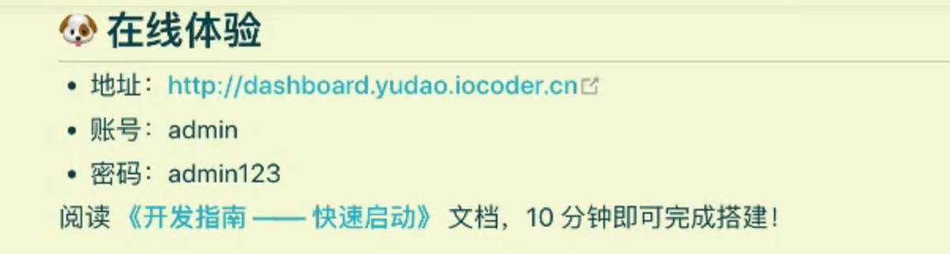



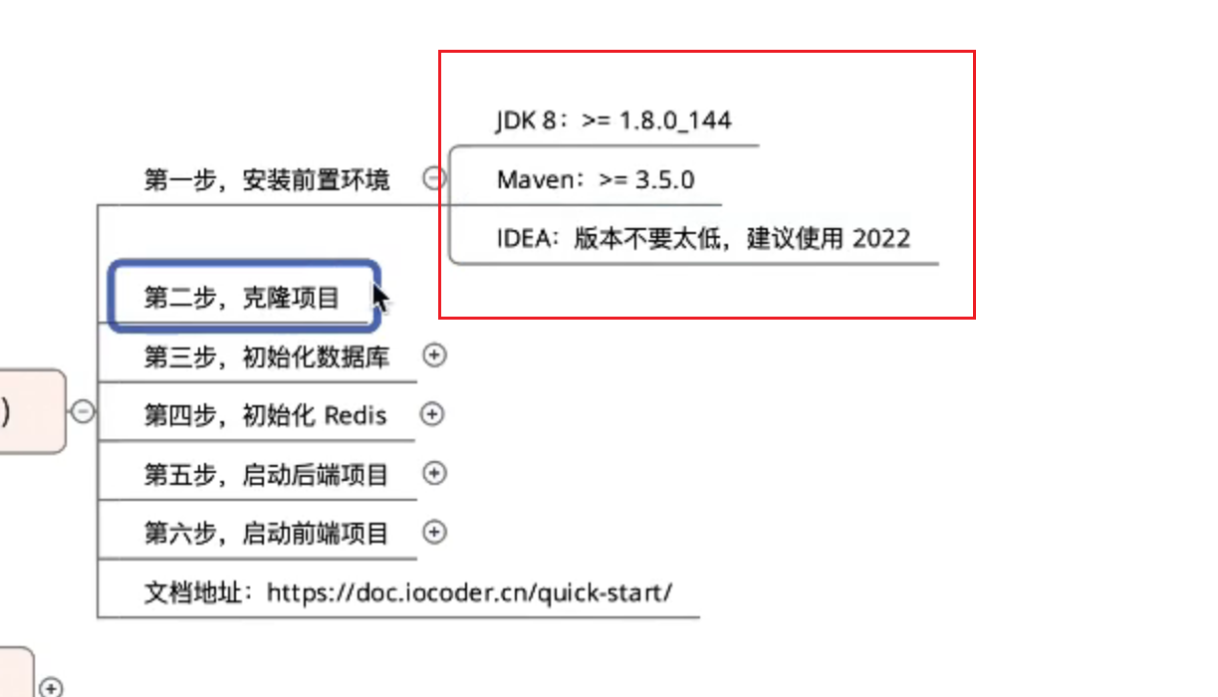

<https://dev.mysql.com/downloads/mysql>

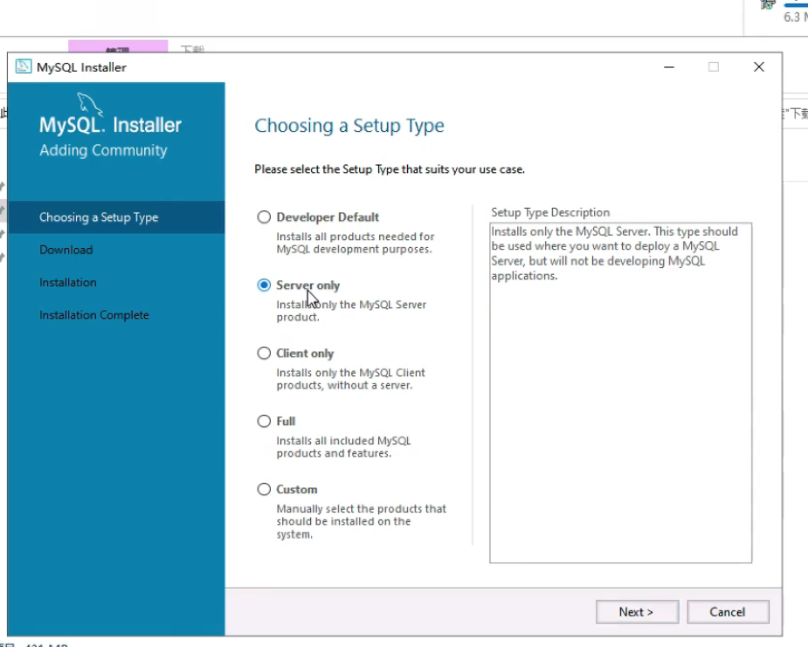

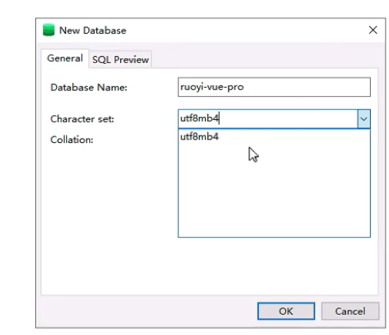

## Redis

<https://github.com/tporadowski/redis/releases>

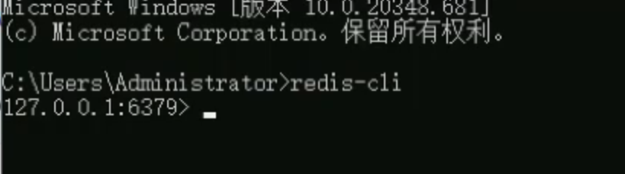

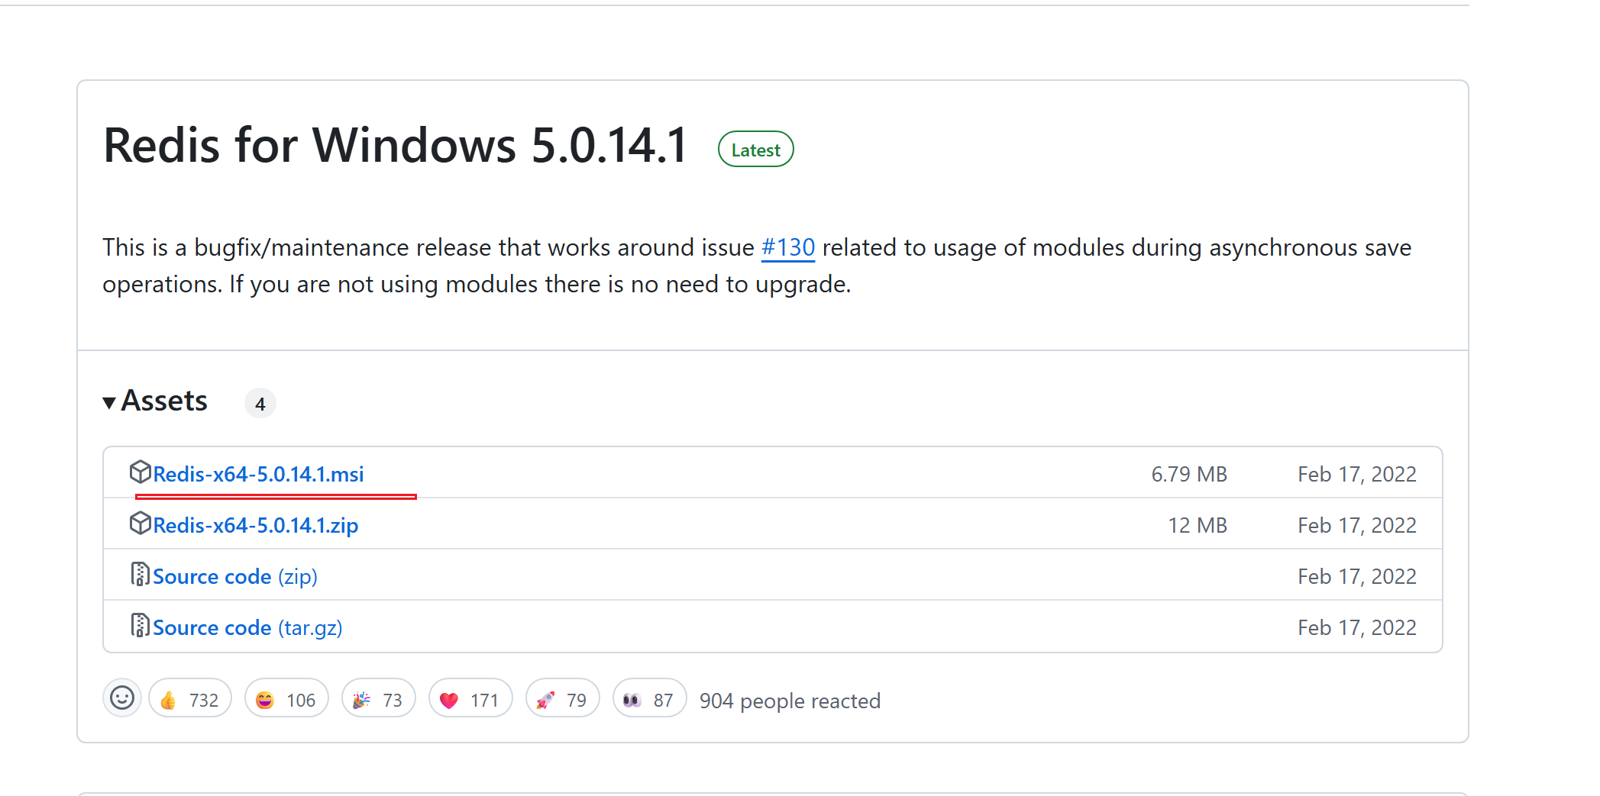

## 编译项目

mvn clean install package '-Dmaven.test.skip=true'

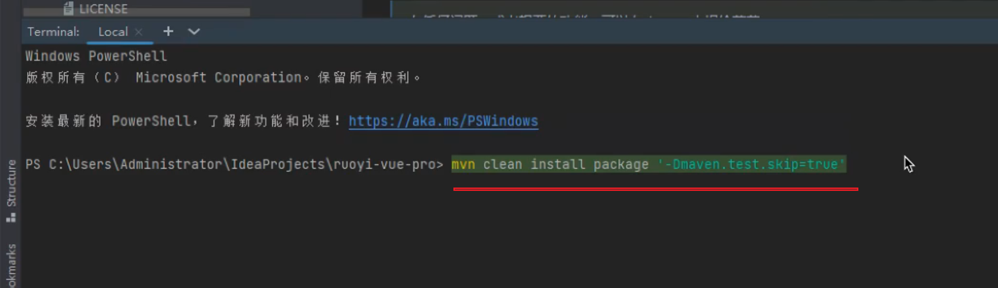

方式二

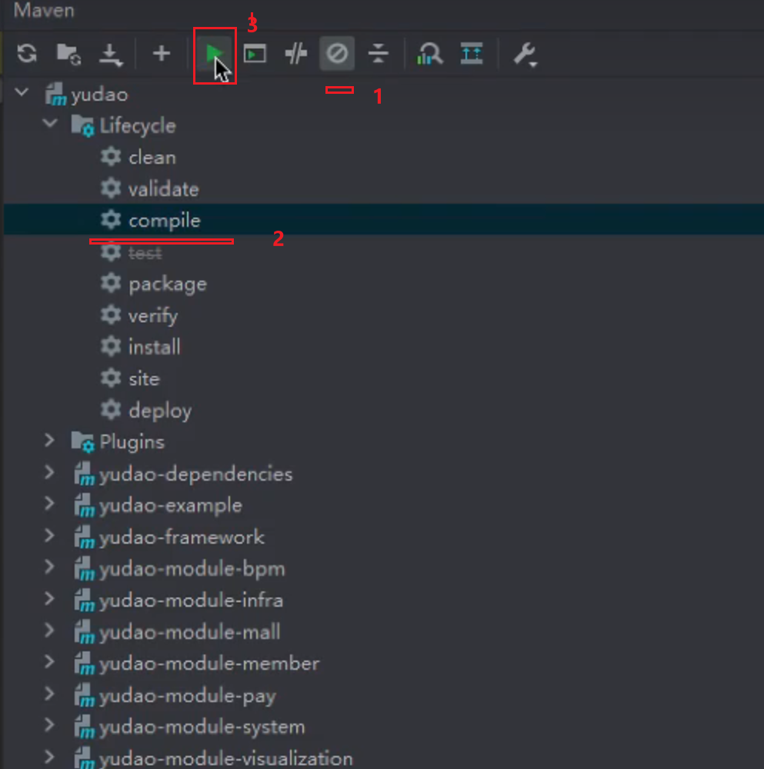

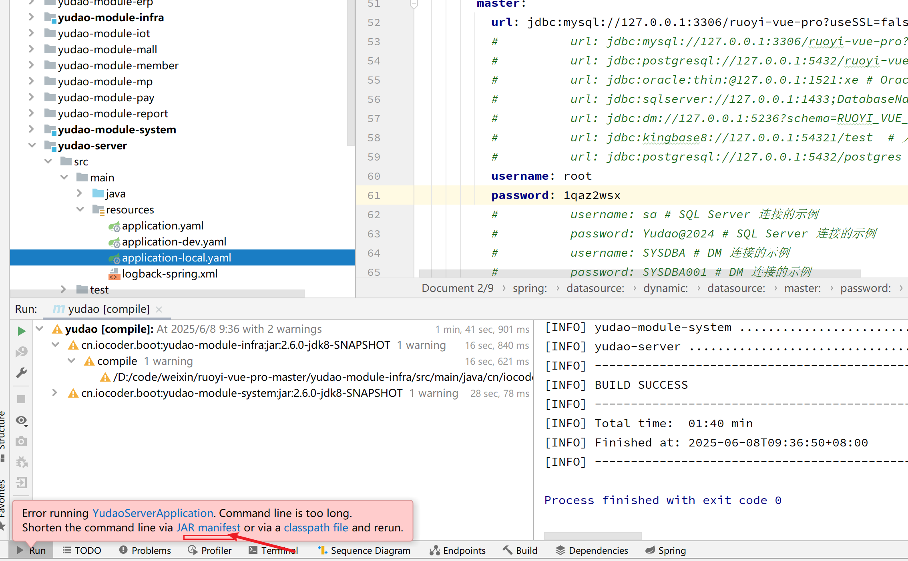

## 启动项目

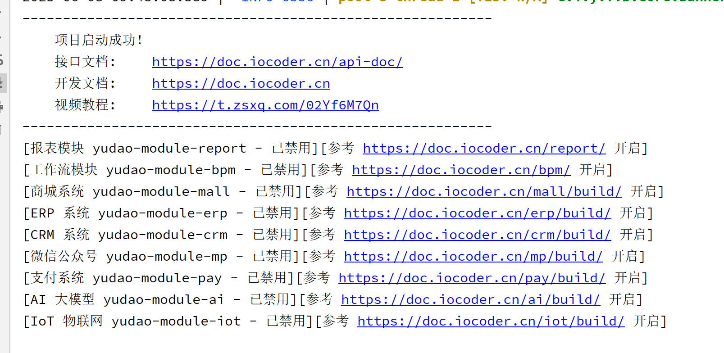

## 测试地址

<http://127.0.0.1:48080/>

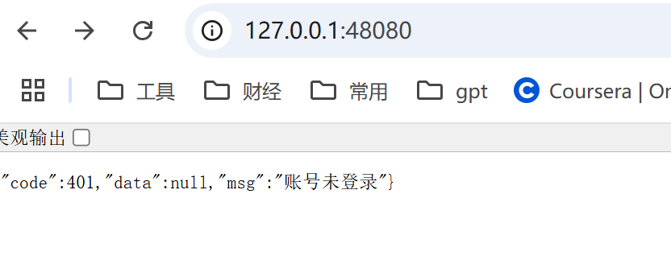

接口地址

<http://127.0.0.1:48080/doc.html#/home>

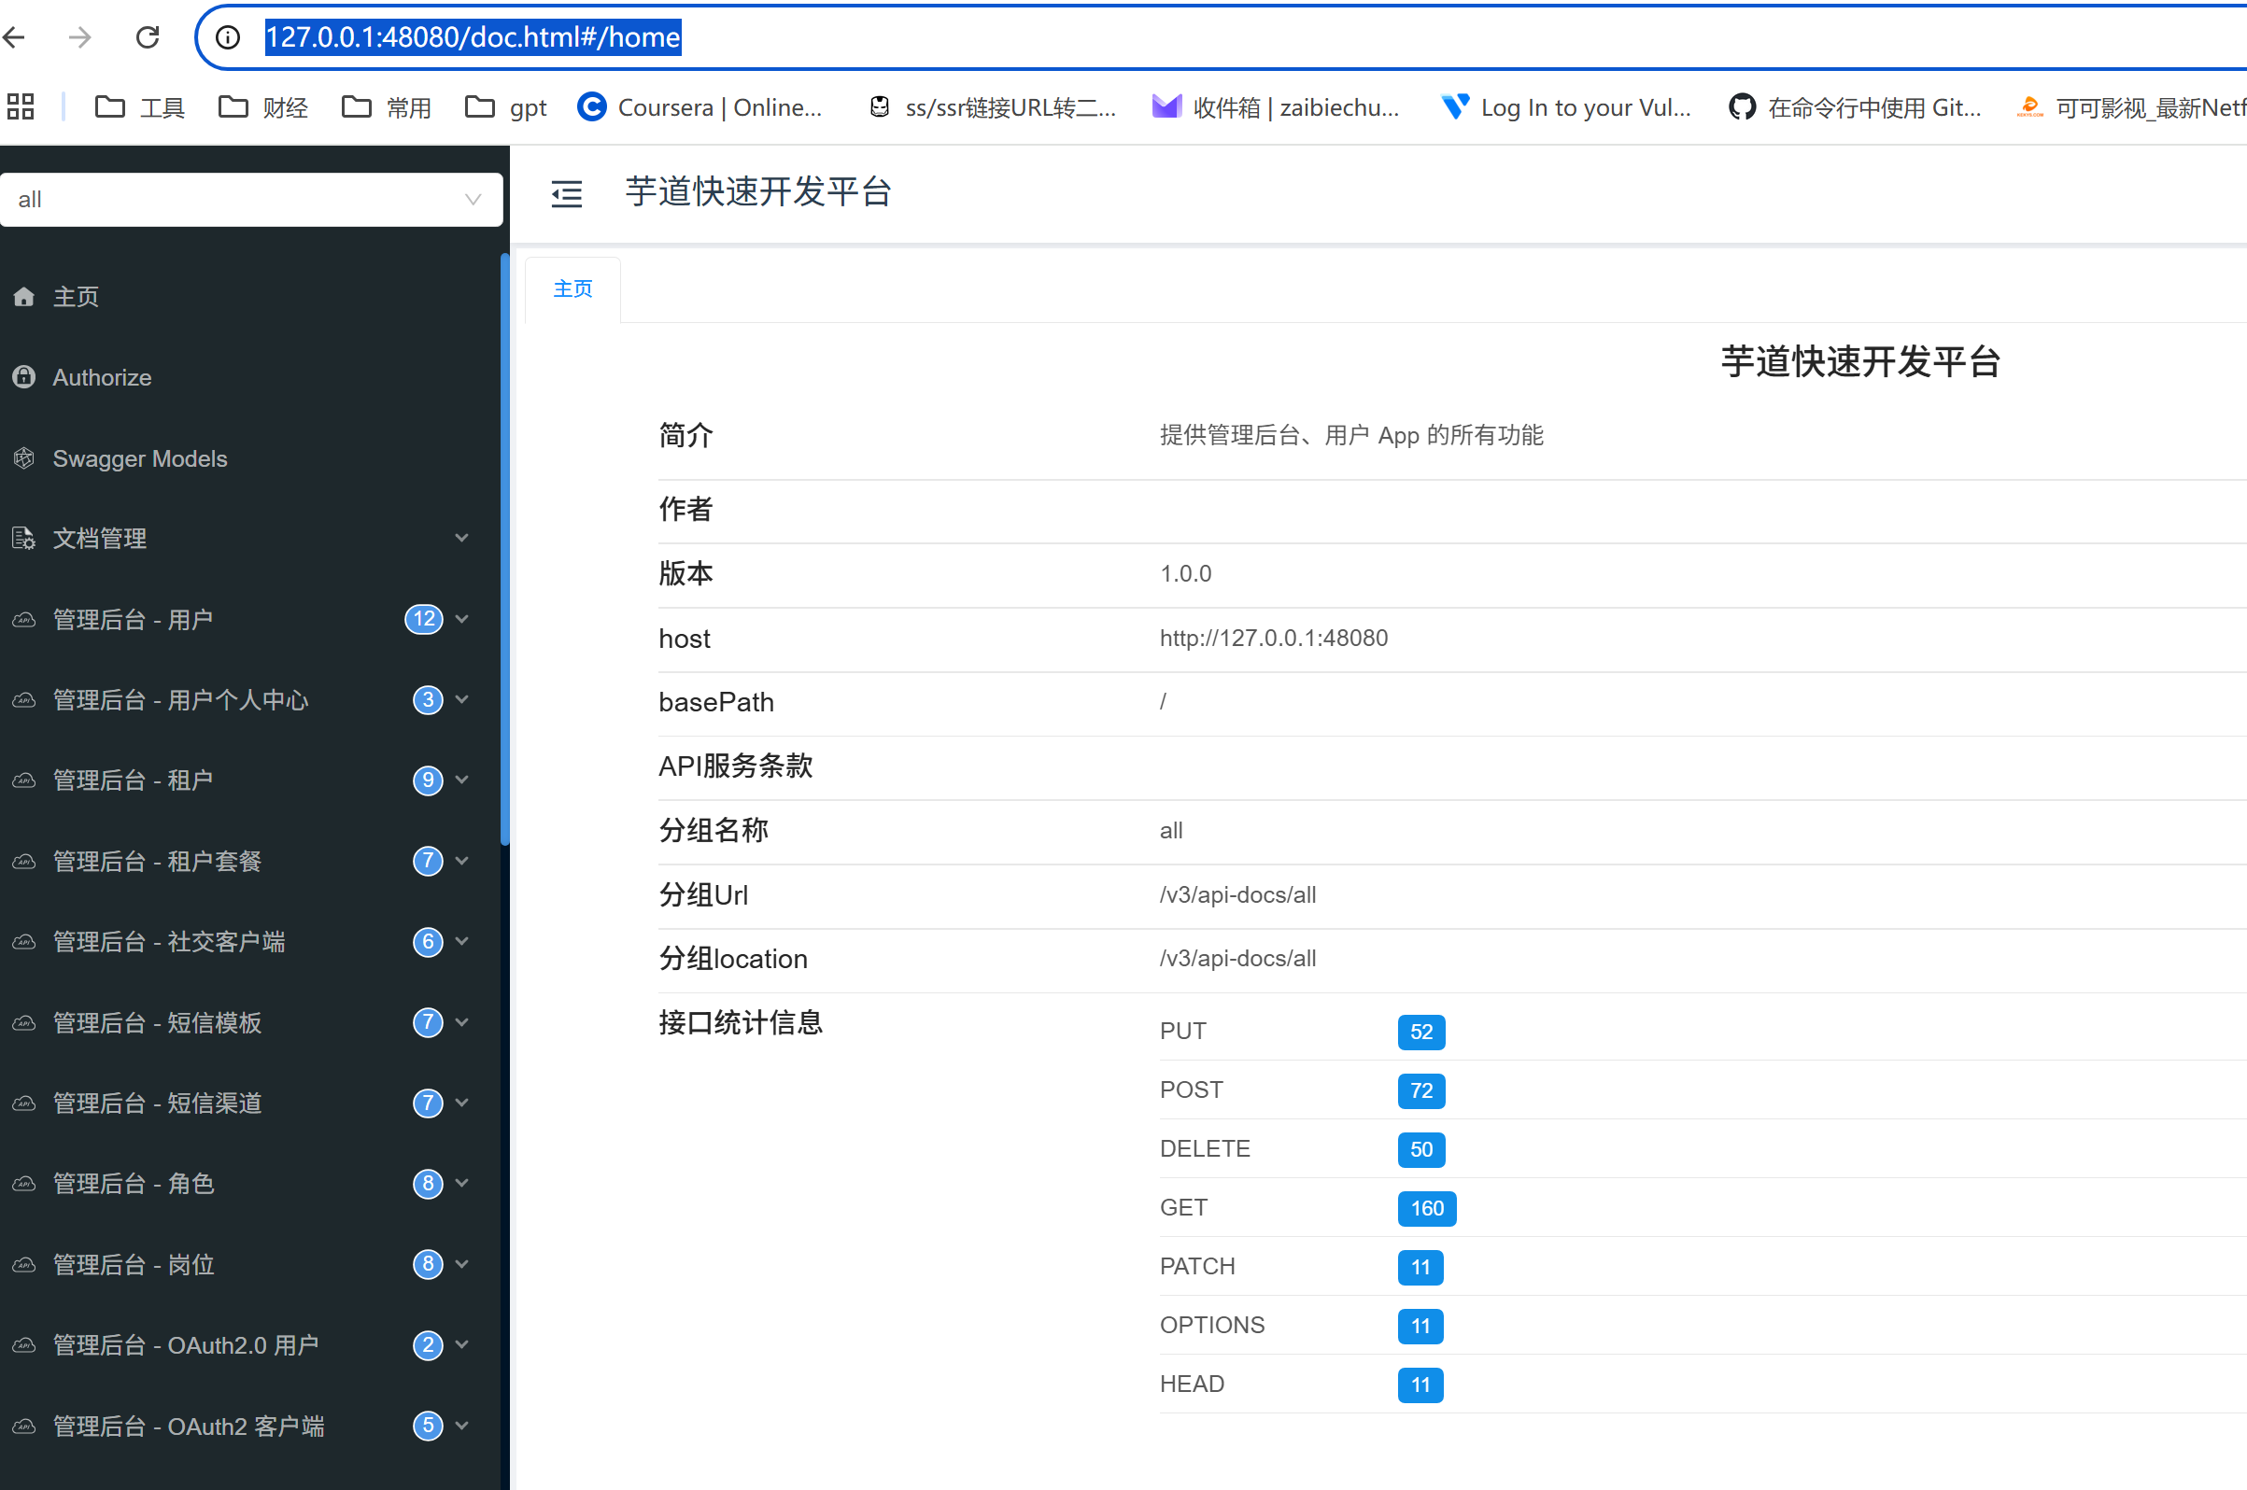

# 前端部署

## Vue2安装项目依赖

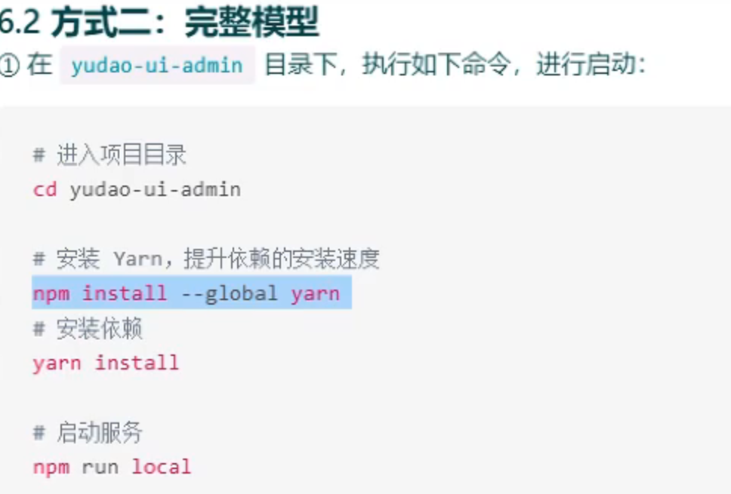

#安装Yarn，提升依赖的安装速度

npm install --global yarn

#安装依赖

yarn install

#启动服务

npm run local

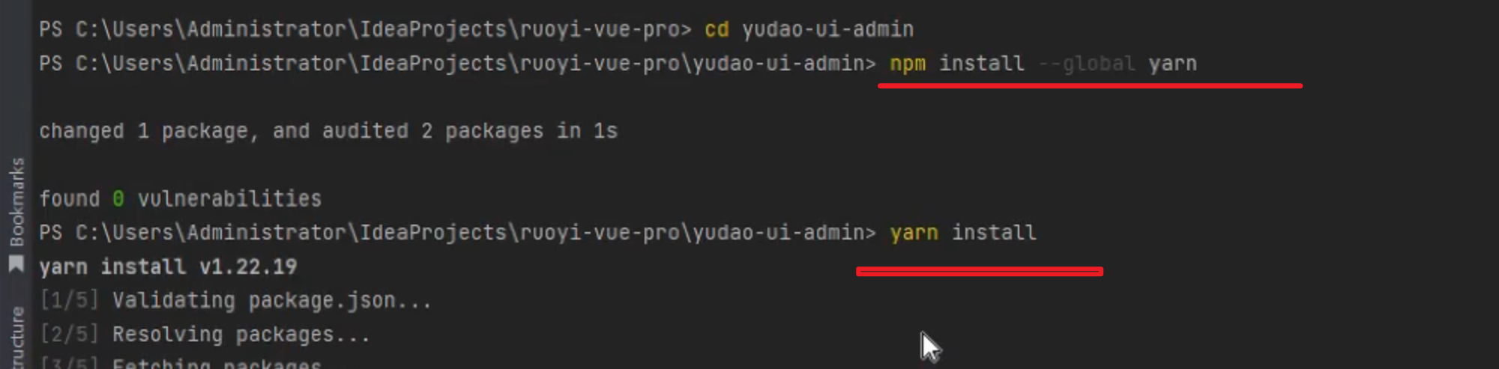

## Vue3 编译

[yudao-ui-admin-vue3.git (opens new window)](https://github.com/yudaocode/yudao-ui-admin-vue3.git)

# 安装 pnpm，提升依赖的安装速度

npm config set registry https://registry.npmmirror.com

npm install -g pnpm

# 安装依赖

pnpm install

# 启动服务

npm run dev

# 商城移动端

